POMLADNI ŠOPEK OPB, sreda, 7.4.21
Narava se prebuja in nas razveseljuje s prvimi cvetlicami in cvetočimi drevesi. Pomlad pa lahko ustvarimo tudi v stanovanju tako, da izdelamo POMLADNI ŠOPEK. Več…
Potrebuješ: manjši karton, bel in/ali roza list, škarje, lepilo, barvice in seveda prave veje , ki že poganjajo prve listke.
- Na trši papir nariši srček ( 4x4cm) in ga izreži. Vzemi bel list in naredi obris srčka. List večkrat prepogni in tako hkrati izreži več srčkov. Porabi cel list, da bo veliko cvetov.
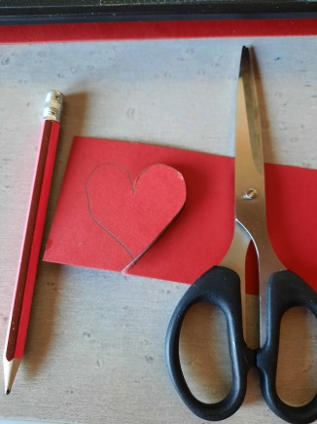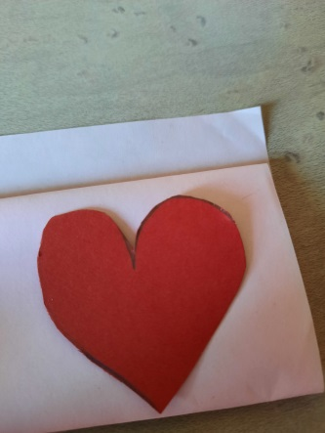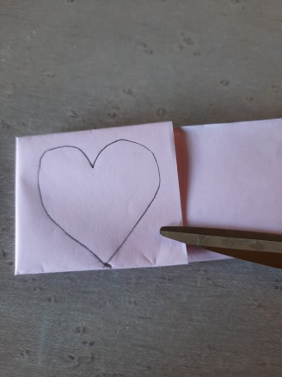
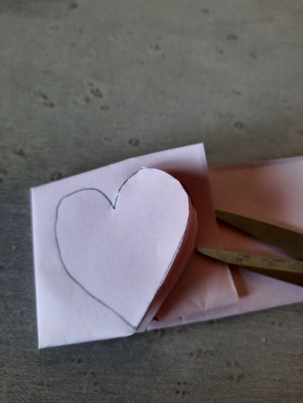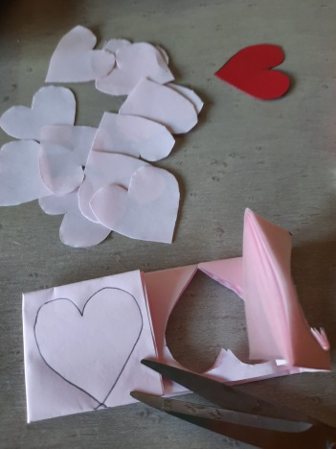
- Vzemi lepilo in zlepi po štiri srčke v en cvet. Izreži še kroge za sredino cveta, ki jih poljubno okrasiš z rumeno in zeleno barvo. Ko sestaviš vse cvetove, pripravi ozelenele vejice in jih postavi v vazo. Na veje nalepi cvetove. Lahko uporabiš različne barve cvetov.
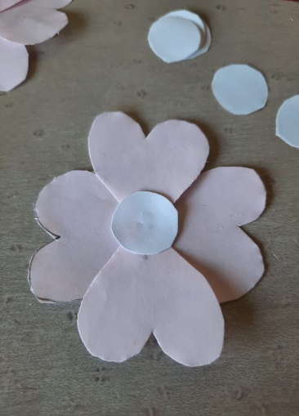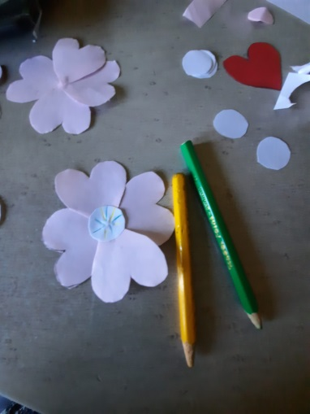
- Ko sestaviš vse cvetove, pripravi ozelenele vejice in jih postavi v vazo. Na veje nalepi cvetove. Lahko uporabiš različne barve cvetov.

Šopek je narejen in kar nekaj časa bo lahko krasil tvojo sobo.
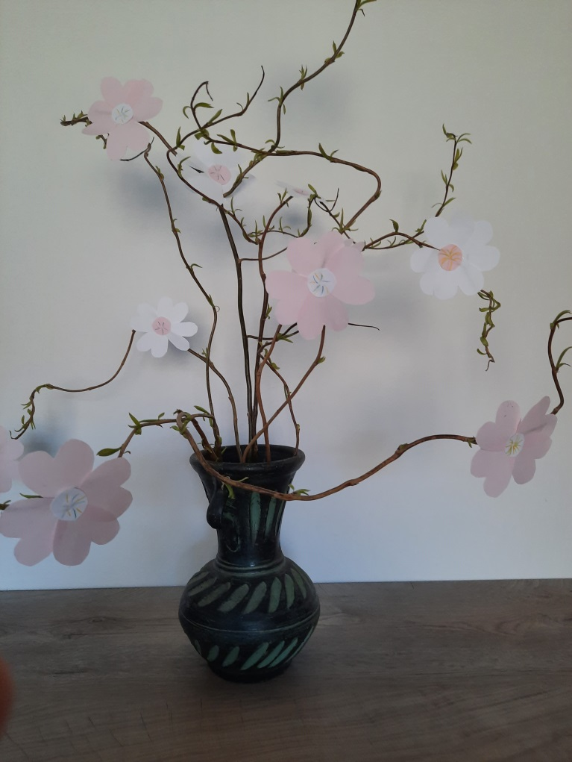

Fotografijo izdelka pošlji na moj mail.
helena.sluga@guest.arnes.si

